**«ПОДГОТОВКА ДЕТЕЙ СТАРШЕГО ДОШКОЛЬНОГО ВОЗРАСТА К СДАЧЕ НОРМАТИВОВ КОМПЛЕКСА ГТО.** (**1 ступень 6-7 лет)»**

**Подготовила**

**Инструктор по физической культуре**

**Паршина Галина Николаевна**

***«Скорость развиваем, челночный бег выполняем»***

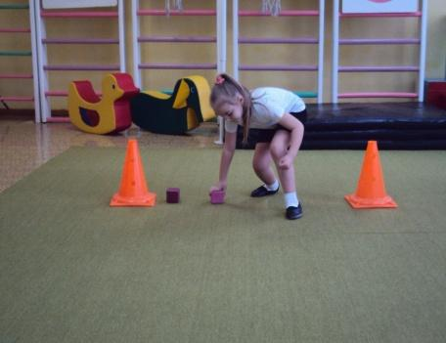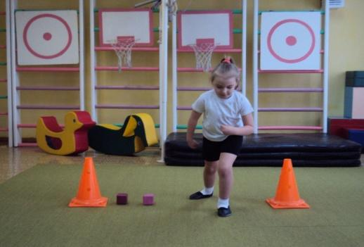

**Челночный бег**— вид бега, характеризующийся многократным прохождением одной и той же короткой дистанции в прямом и в обратном направлении.

Челночный бег проводится как в спортивном зале, так и г ровной площадке с твёрдым покрытием, обеспечивающим хорошее сцепление с обувью. Он позволяет оценить быстроту, скорость перемещения и ловкость, связанную с изменением направления движения и чередованием ускорения и торможения.

На расстоянии 10 м друг от друга обозначают две параллельные линии - «Старт» и «Финиш». Участник, не наступая на линию старта, принимает *положение высокого старта*. По команде **«Марш!»** (с одновременным включением секундомера) участник бежит до финишной линии, касается линии рукой, возвращается к линии старта, касается её и преодолевает последний отрезок без касания линии финиша рукой. Секундомер останавливают в момент пересечения линии **«Финиш».**

Участники стартуют по 2 человека.

***Подготовительные упражнения***

**1.Бег с максимальной скоростью 10 м: с места, с хода** (предварительного разбега).

**2**.Челночный бег, **2x10 и 3x5 м.**

**3.**Челночный бег **4х10 м** с **последовательным переносом набивных мячей с одной линии на другую.**

На расстоянии 10 м **друг от друга проводят две параллельные линии.** По команде **«Марш!»** ребенок бежит до противоположной линии, берёт один набивной мяч, разворачивается, бежит до линии старта, кладёт мяч на пол за линию старта. Бегом возвращается за вторым мячом, берёт его, бежит обратно и кладёт рядом с первым. Время засекают в момент касания вторым мячом пола. Бросать мячи через линию запрещается.

**4.Эстафета «Челночный бег».**На расстоянии 10 м друг от друга проводят **две параллельные линии**. Команды строятся в колонны по одному у одной из линий (линии старта). В руках у первых номеров команд **по 3 кубика (желательно разного цвета).** По сигналу первые номера бегут к противоположной линии, оставляют на ней один кубик, возвращаются назад и на линии старта оставляют второй кубик, затем бегут вновь к противоположной линии и оставив на ней третий кубик, возвращаются к своим командам, касанием вытянутой руки передают эстафету вторым номерам, а сами становятся в конец колонны. Вторые номера бегут вперёд и на линиях собирают кубики, третьи вновь разносят их и т. д. Побеждает команда, первой закончившая бег.(желательно что бы у детей были номера)

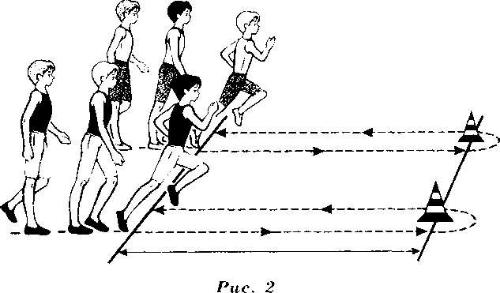

**5.Подвижная игра «Кто быстрее».**

На расстоянии 10 м друг от друга проводят две параллельные линии. На одной линии устанавливается 2—3 кегли одного цвета (например, синего), а на противоположной лицевой линии — 2—3 кегли другого цвета (например, красного). Задача игроков каждой команды как можно быстрее поменять кегли местами.

**6.«Скоростная эстафета» (рис. 2).**

Игроки распределяются на 3—4 команды. Команды становятся в колонну по одному у линии старта на расстоянии 2 — 3 м одна от другой. Перед каждой колонной на расстоянии 10—15 м устанавливают конусы (поворотные стойки). По стартовому сигналу первые игроки команд бегут до конусов, обегают их слева, возвращаются обратно и касанием руки передают эстафету следующему игроку своей команды, после чего становятся в конец колонны. Вторые игроки выполняют то же самое задание и передают эстафету очередному участнику и т. д. Побеждает команда, закончившая эстафету первой и не допустившая нарушения правил. Эстафета может повторяется 2 раза.

**Вариант.**Игроки бегут до противоположной линии, на которой расположены конусы, касаются линии рукой и возвращаются обратно

**Бег на короткие дистанции**

Бег на короткие дистанции (30, 60, 100 м) выполняется с максимальной скоростью и считается критерием быстроты и скоростно-силовых способностей человека.

Бег проводится по дорожкам стадиона или на любой ровной площадке с твёрдым покрытием. Бег на 30 м выполняется с высокого старта, бег на 60 и 100 м - с низкого или высокого старта. Участники стартуют по 2 – 4 человека.

*Основные ошибки в технике бега:*

- бег по дистанции на полусогнутых ногах;

- во время бега туловище и голова отклонены назад;

- бег с постановкой стопы на пятку или на всю стопу (участник «топает» во время бега);

- бег заканчивается перед линией финиша, а не после нее (т. е. остановка у линии финиша).

**Результат в беге на короткие дистанции зависит от следующих**факторов**:**

1) умения быстро реагировать на выстрел стартёра или команду «Марш!»;

2) способности быстро набрать скорость;

3*)* уровня абсолютной максимальной скорости, которую способен развить бегун;

4) уровня скоростной выносливости — способности бегуна сохранять достигнутую скорость до конца дистанции.

Средством подготовки к выполнению нормативов комплекса ГТО в беге на короткие дистанции являются *избирательно-направленные упражнения* для развития скоростных способностей.

***Упражнения, развивающие быстроту двигательной реакции***

1).Старт по сигналу (свистку, хлопку в ладоши) из различных исходных положений.

2).По сигналу бег 5, 10,30 м с высокого старта на выигрыш -« Кто быстрее»

3).По первому сигналу движения руками, как в беге, 4—5 с в быстром темпе. По второму сигналу - скоростной рывок 5 м.

4).По первому сигналу бег с высоким подниманием бедра 4—5 с (на месте или с небольшим продвижением вперёд)- По второму сигналу - скоростной рывок 5 м.

5).Подвижные игры «Вызов номеров», «Подхватить палку».

Продолжительность упражнений на быстроту двигательной реакции небольшая – 1-2 с. Отдых между упражнениями должен обеспечивать относительно полное восстановление работоспособности.

***Упражнения*,*развивающие стартовую скорость***

1. Бег с максимальной скоростью под горку с небольшим уклоном.

2. Повторный бег с максимальной скоростью на отрезках 10—30 м.

3. Бег 10м с хода (с предварительного разгона 8—10 м) на время.

Упражнения для развития стартовой скорости должны всегда выполняться с максимально возможной быстротой движений и темпом. Оптимальная продолжительность выполнения каждого упражнения 5 – 6 с.

**У*пражнения, развивающие максимальную скорость бега***

1. Повторный бег с максимальной скоростью на отрезках 30м.

2. Бег с хода с максимальной скоростью на отрезках 30 м.

3. Бег с установкой догнать партнёра, стартующего на 2—3 м впереди.

4. Подвижная игра «Бег-преследование».

Интервалы отдыха между попытками следует делать настолько большими, чтобы обеспечить относительно полное восстановление оргазма: скорость бега не должна заметно снижаться от повторения к повторению. На каждом занятии упражнения следует повторять 4 раза

***Упражнения, развивающие скоростную выносливость***

1. Повторный бег с максимальной скоростью 5x30 м при незначительных интервалах отдыха между повторениями (не более 1,5 мин).

2. Повторный бег 4X100 м с околопредельной и максимальной скоростью

3. Переменный бег с изменением скорости передвижения

При беге большая нагрузка приходится на мышцы ног, особенно на стопы. Поэтому чтобы повысить скоростные качества, необходимо включать упражнения на развитие силы мышц ног.

Эти упражнения надо обязательно выполнять в высоком темпе (их называют скоростно-силовыми).

***Упражнения, развивающие силу мышц ног***

1.Бег в горку с максимально возможной скоростью.

2.Бег в горку с дополнительным отягощением (жилеты-утяжелители, пояса-утяжелители и др.).

3.Прыжки на одной ноге 15м с фиксацией времени.

4.Прыжки с ноги на ногу (многоскоки) с продвижением вперёд 20м.

5.Прыжки в горку: на двух ногах, на одной ноге, с ноги на ногу.

6.Приседания держась руками за рейку гимнастической стенки.

7.Стоя на нижней рейке гимнастической стенки, выполнять пружинистые покачивания на передней части стопы (на одной ноге, одновременно на двух ногах).

Упражнение выполнять с большой амплитудой. Подниматься как можно выше на стопе, опускаться с положением пяток возможно ниже уровня опоры.

***Основные ошибки при беге:***

- большая скорость бега в начале дистанции, что не позволяет равномерно и глубоко дышать, быстро наступает утомление;

- резкое изменение скорости бега на дистанции, что вызывает сбой в дыхании, приводит к нарушению поступления кислорода в мышцах и влечёт за собой быстрое утомление.

***Упражнения, развивающие выносливость***

***Смешанное передвижение 1 км для 6-8 лет***

1.Бег с равномерной скоростью (в равномерном темпе) 1 км.

На начальном этапе подготовки каждые 100 м дистанции следует

пробегать за 30—35 с, затем по мере тренированности — за 22—26 с.

2.Повторный бег на отрезках от 200 до 600—800 м с интервалами отдыха, обеспечивающими восстановление организма учащихся от повторения к повторению (длительность интервалов отдыха планируется в зависимости от самочувствия занимающихся). Например: бег 2 раз по 200 м; бег 2 раза по 500 м.

Паузы между пробежками заполняют ходьбой с выполнением дыхательных упражнений.

3.Бег с неоднократным изменением скорости на дистанции. Например: бег с равномерной скоростью 1 км с ускорениями по 150м в середине и конце дистанции.

Количество и продолжительность ускорений на дистанции, места ускорений и скорость на них могут быть определены руководителем занятия или выполняться по самочувствию самих занимающихся.

4. Эстафетный бег с этапами 300—500 м.с осторожностью относимся к бегу. Уточнить физические возможности каждого ребенка. Обращать внимание на чистоту пульса и уметь правильно восстанавливать дыхание при помощи специальных упражнений.

5. Использовать подвижные игры, направленные на развитие выносливости: «Сумей догнать», «Гонка с выбыванием» и др.

**«Прыжки в длину - нелегкое дело,**

**но прыгать мы любим умело!»**

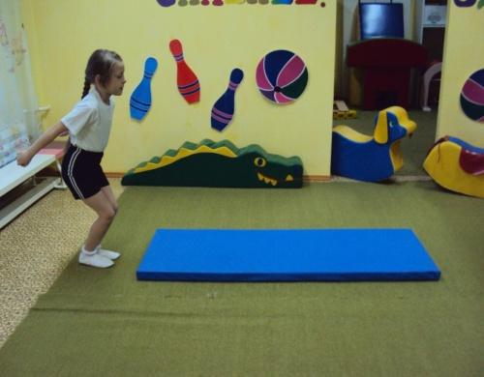 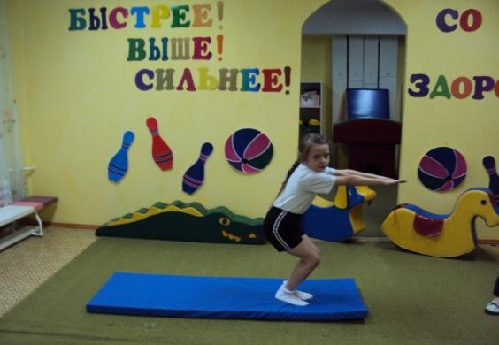

**Прыжки в длину с места**

Прыжок в длину с места толчком двумя ногами характеризует скоростно-силовую подготовленность и выполняется в яму с песком в спортивном зале или на спортивной площадке.

*Место отталкивания должно обеспечивать хорошее сцепление с обувью. Проводят стартовую линию (линию, обозначающую место отталкивания) и перпендикулярно к ней закрепляют сантиметровую ленту (рулетку*).

*Техника выполнения.* И. п. (исходное положение) — подойти к линии отталкивания (не касаясь её носками), стопы поставить на ширину плеч или чуть уже, параллельно. Перед прыжком поднять руки вверх, чуть назад, одновременно прогибаясь в пояснице и поднимаясь на носки. Затем плавно, но достаточно быстро отвести руки назад, одновременно опускаясь на всю стопу, согнуть ноги в коленных и тазобедренных суставах до полуприседа, наклоняясь вперед так, чтобы плечи были впереди стоп, а тазобедренный сустав находился над носками. Руки, отведённые назад, слегка согнуты в локтевых суставах. Не задерживаясь в этом положении, следует переходить к отталкиванию.

Резким взмахом руками вперёд-вверх с одновременным разгибанием и толчком обеих ног выполнить отталкивание и прыжок вперёд-вверх. После отталкивания туловище полностью распрямляется. В полёте согнуть ноги в коленях и вынести их вперёд, приземлиться на пятки с последующим перекатом на всю стопу.

Время приземления присесть и вынести руки вперёд (этим обеспечивается мягкое и устойчивое приземление) (рис. 4).

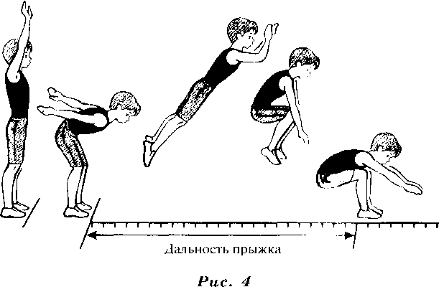

Дальность прыжка измеряется от линии отталкивания (стартовой пиши) до линии пяток, если ноги вместе при приземлении, или по пятке, ближней к месту отталкивания, если при приземлении одна нога сзади, а другая впереди. Измерение производится перпендикулярно к линии отталкивания.

Участнику предоставляются три попытки. Учитывается лучший результат. При потере равновесия (шаг назад, падемте назад и т. д.) результат не засчитывается.

*Основные ошибки в технике прыжка:*

* заступ за линию измерения или касание её;
* выполнение отталкивания с предварительного подскока;
* отталкивание ногами разновременно;
* приземление одной ногой ближе, а другой дальше (стопы расположены не параллельно).

*Подводящие упражнения*

1.И. п. — полуприсед, руки отведены назад. Выполнить энергичный мах руками вперёд-вверх с одновременным разгибанием ног и подъёмом на носки.

2.И. п. — полуприсед (глубокий присед), руки отведены назад. Выполнить энергичный мах руками вперёд-вверх с одновременным прыжком вверх толчком обеими ногами.

3.И. п. — упор присев. Выполнить прыжок вверх с махом рук вверх и мягким приземлением в полуприсед, руки вперёд.

4.И. п. — полуприсед, руки отведены назад. Небольшой прыжок вперёд (на гимнастический мат) в положение полуприседа, руки вперёд.

5.Прыжки в длину с места на гимнастический мат или в яму с песком: на технику, на заданную длину по ориентирам.

*Упражнения, развивающие скоростно-силовые способности (прыгучесть )*

1.Выпрыгивание из полуприседа и приседа вверх с максимальным усилием и с отягощением (набивным мячом) на плечах.

2.Прыжки на обеих ногах (в приседе) с продвижением вперёд 15 — 20 м.

3.Прыжки на обеих ногах через гимнастическую скамейку с последующим быстрым и мощным прыжком в длину с приземлением на гимнастический мат (рис. 5).

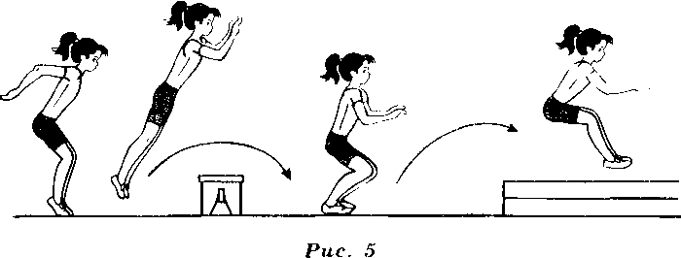

4.Спрыгивание с повышенной опоры 30—50 см с приземлением на слегка

согнутые в коленном суставе ноги и быстрым и мощным прыжком в длину с приземлением на гимнастический мат (рис. 6)

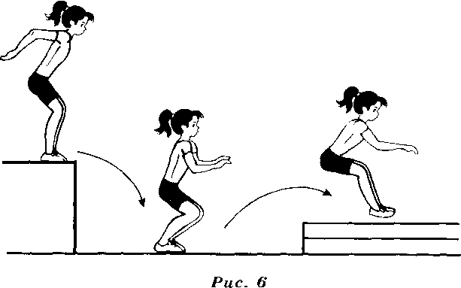

5.Прыжок в длину с места через препятствие высотой 50—70 см (натянутая резиновая лента), установленное на расстоянии 1 м от места отталкивания рис. 7.

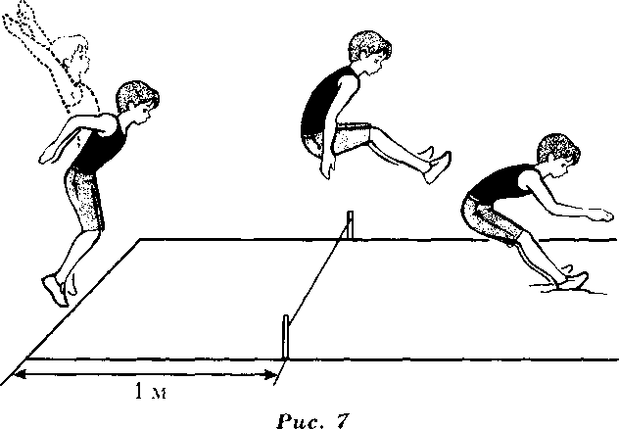

6.Прыжки в длину с места через ленту (верёвочку),

7.Прыжки в длину с места на дальность (проводятся в виде соревнований между занимаюшимися).

Подвижная игра «Кто дальше прыгнет».

**Прыжок в длину с разбега**

Тестовоеиспытание характеризует скоростно-силовую подготовленность учащихся и выполняется на пришкольной площадке в яму с песком.

Дальность прыжка в длину зависит от скорости разбега, мощности

отталкивания, угла вылета общего центра массы тела, техники приземления

Техника выполнения. Прыжок в длину состоит из следующих фаз (рис 8):

разбега, отталкивания, полёта и приземления.

*Разбег.* Цель — развитие наивысшей (оптимальной) скорости на последних беговых шагах перед отталкиванием без потери контроля за своими движениями. Чем выше скорость, тем больше возможность показать высокий спортивный результат.

*Полёт.* Цель — сохранить равновесие тела и подготовиться к приземлению. *Приземление.*Цель — коснуться песка в яме как можно дальше от бруска отталкивания, не теряя равновесия. Наиболее выгодное положение перед приземлением характеризуется выносом ног вперёд с высоким подниманием коленей и с небольшим наклоном туловища вперёд

Участнику предоставляются три попытки. В зачёт идёт лучший результат.

*Основные ошибки в технике прыжка:*

* чрезмерно быстрое начало разбега с замедлением скорости перед отталкиванием;
* заступ за линию измерения;
* неполное разгибание толчковой ноги в конце отталкивания;
* низкий подъём бедра маховой ноги в момент окончания отталкивания;
* преждевременное опускание ног перед приземлением;
* жёсткое приземление на прямые ноги;
* приземление одной ногой ближе, а другой дальше (стопы расположены не параллельно).

5.Прыжки в длину с небольшого разбега через вертикальное препятствие высотой 90 см и более (рис. 10).

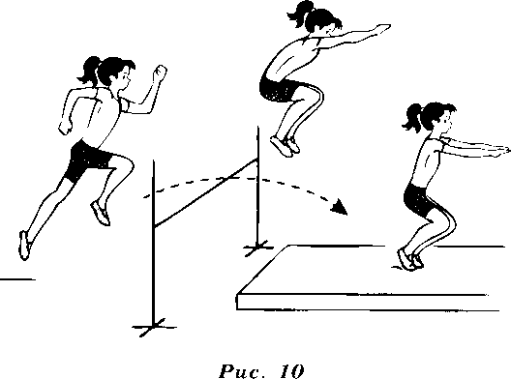

6.Прыжки в длину с небольшого разбега через планку (натянутую резиновую ленту), установленную на высоте 50—60 см и на расстоянии, равном половине длины прыжка от бруска отталкивания*.*

7.Прыжки в длину с небольшого разбега через ленту, расположенную на предполагаемом месте приземления. 8.Прыжки с ноги на ногу с продвижением вперёд 20—30 м. 9.Прыжки на двух ногах с подтягиванием коленей к груди: на месте; с продвижением вперёд 15—20 м (рис. 13). 10.Соскок с возвышения (30—50 см) на одну ногу с последующим прыжком в длину и приземлением на обе ноги в яму с песком или на гимнастический мат (рис. 14).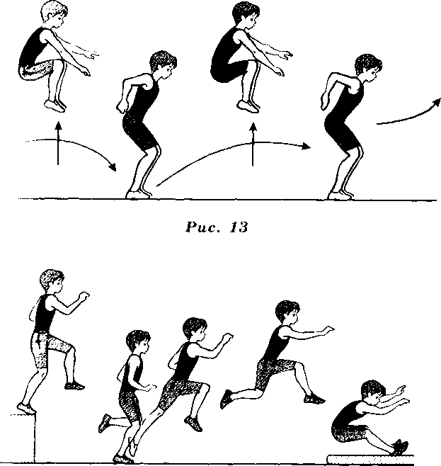

**«А теперь мы в цель бросаем, очень метко попадаем!»**

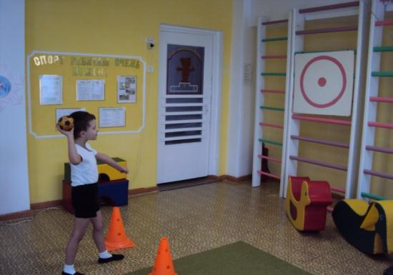

**Метание теннисного мяча в цель**

Метание теннисного мяча (57 г) в цель производится с места с расстояния 6 м в закреплённый на стене гимнастический обруч (диаметром 90 см). Нижний край обруча находится на высоте 2 м от пола.

Метание теннисного мяча в цель выполняют участники 1-й ступени комплекса ГТО (мальчики и девочки 1—2 классов). Каждому участнику представляется право выполнить пять бросков. Засчитывается количество попаданий в площадь, ограниченную обручем.

Метание мяча в вертикальную мишень требует развития координации, точности движений и глазомера.

*Техника выполнения.* Вариант 1. И. п. — встать лицом к мишени, левая нога впереди, правая сзади, кисть с мячом поднята над плечом, согнута в локтевом суставе. Слегка отвести руку с мячом назад (замах). Разгибая руку вперёд-вверх, выполнить бросок мяча в мишень (рис.16

Вариант 2. И. п. — встать лицом к мишени. Правая рука с мячом отведена в сторону и согнута в локтевом суставе, кисть на уровне плеча, левая нога впереди, правая сзади. Отводя руку с мячом назад, перенести массу тела на стоящую сзади правую ногу, туловище повернуть левым боком по направлению к мишени (замах). Поворачиваясь на передней части правой стопы, выполнить бросок мяча в мишень движением туловища,предплечья и кисти руки, пронося мяч сверху над плечом (рис.17)

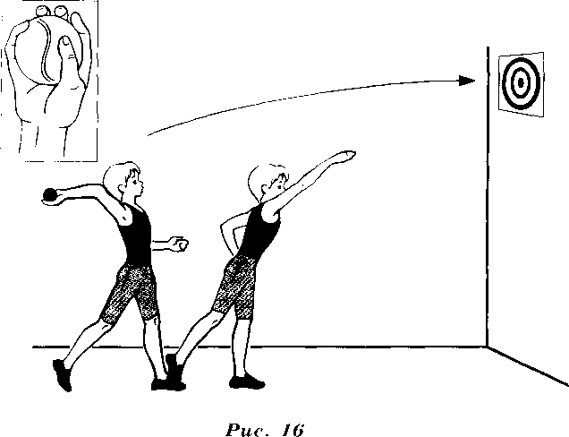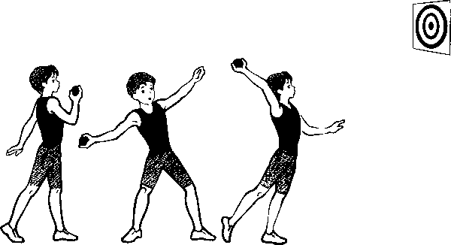

*Основные ошибки в технике метания теннисного мяча*:

* напряжённое держание руки с мячом;
* локоть метающей руки направлен в сторону.

***Подготовительные упражнения***

1.Метание теннисного мяча в вертикальные цели разного размера, обозначенные на стене и расположенные на различной высоте, с расстояния 4—6 м.

2.Подвижная игра «Кто точнее».

Команды строятся в колонны по одному за линией в 5—6 м от стены. На стене перед каждой командой нарисованы мишени, каждая из которых представляет собой квадрат 80X80 см, внутри которого расположен круг диаметром 50 см. По сигналу игроки бросают по очереди мяч в цель. Попадание в квадрат — 1 очко, в круг — 2 очка. Побеждает команда, набравшая больше очков.

3.Подвижная игра «Снайперы».

Команды построены в шеренги за 1,5—2 м перед линией броска, у каждого игрока в руках по два теннисных мяча.

Для того чтобы упражнения в метании в цель были интересны занимающемся, задания следует усложнять и изменять. Например, метание в различные цели с постепенным увеличением расстояния до них; метание в различные виды целей с ограничением времени на выполнение заданий; метание в цель из необычных положений (стоя на гимнастической скамейке, стоя на одном колене и др.).

**Метание малого мяча и гранаты на дальность**

Метание спортивного снаряда на дальность проводится на стадионе или любой ровной площадке 10 м.

Метание выполняется с места или прямого разбега способом «из-за спины через плечо». Другие способы метания запрещены. Техника метания на дальность гранаты идентична технике метания малого мяча.

Участнику предоставляется право выполнить три броска. В зачёт идёт лучший результат. Измерение производится от линии метания до места приземления снаряда.

Скорость .Длина пути. Величина силы вылета = пройденного * приложения к мяча мячом( гранатой) мячу (гранате) (гранаты) под воздействием силы

время приложения силы

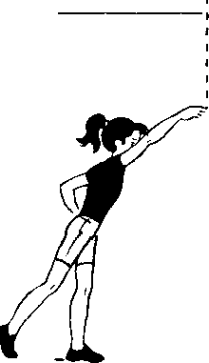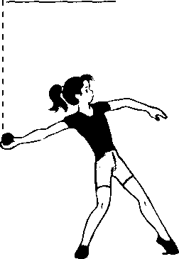

*Техника метания мяча (гранаты) с места* (рис. 20). И. п. - праваянога отставлена назад, на носок, туловище повёрнуто грудью в сторону метания, правая рука согнута в локтевом суставе, локоть опущен вниз,кисть с гранатой — на уровне плеча.

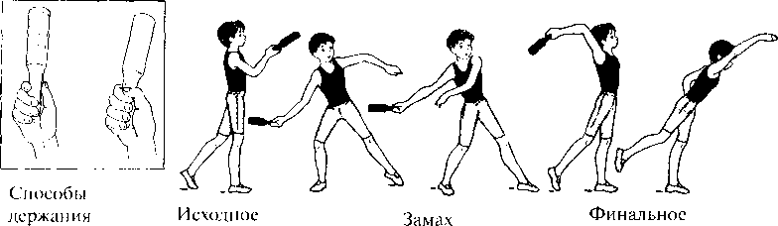

Метать малый мяч (гранату) следует энергично, стремясь придать оптимальную траекторию полёта.

*Техника метания мяча (гранаты) с разбега* (рис. 21, 22).

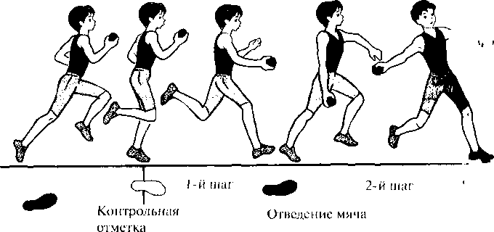

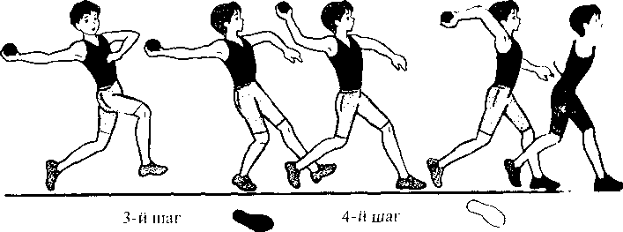

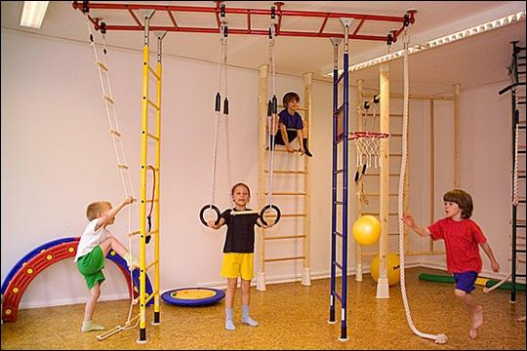

**«Подтянулся раз и два, стал сильнее навсегда!»**

**Подтягивание из виса на высокой перекладине**

Подтягивание на перекладине используется для определения уровня развития силы и силовой выносливости мышц рук и плеч. Каждый цикл подтягивания на перекладине состоит из виса на вытянутых руках хватом сверху (и. п.), подъёма (подбородок выше грифа перекладины), виса на согнутых руках и опускания.

Результат в подтягивании на перекладине (количество раз) зависит от динамической силы мышц рук (главным образом сгибателей), плечевого пояса (трапециевидные и дельтовидные мышцы), а также статической силы мышц кисти. Подъём производится с помощью сгибания в локтевых и разгибания в плечевых суставах. Наиболее высока активность двуглавой мышцы плеча, а также широчайшей мышцы спины и трёхглавой мышцы, обеспечивающих разгибание плеча. Определённую роль играют мышцы спины и брюшного пресса, удерживающие при подтягивании тело в выпрямленном положении, а также мышцы — разгибатели рук, активно функционирующие в уступающем режиме при возвращении тела после подтягивания в вис на прямых руках.

Выполнение нормативов в подтягивании на высокой перекладине зависит также и от уровня развития силовой выносливости, так как упражнение выполняется многократно «до предела», т. е. до тех пор, пока становится невозможно выполнять двигательное действие в связи с утомлением.

***Техника выполнения.*** Подтягивание на высокой перекладине выполняется из и. п. вис на прямых руках, хват руками сверху, кисти рук на ширине плеч. Туловище и ноги выпрямлены, ноги не касаются опоры (пола), ступни вместе. Подтягивание выполняется силой, без рывков, махов, изгибов, до положения, при котором подбородок оказывается выше грифа перекладины. При опускании руки выпрямляются (рис. 27). При нарушении этих требований попытка в подтягивании не засчитывается. Выполнение упражнения прекращается, если испытуемый останавливается более чем на 2с или ему два раза подряд не удаётся зафиксировать положение подбородка над перекладиной.

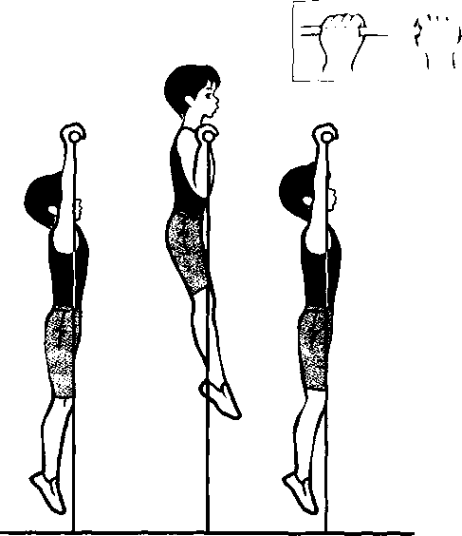

*Основные ошибки в технике подтягивания из виса на высокой перекладине:*

* подтягивание рывками или с махами ног (туловища);
* подбородок не поднялся выше грифа перекладины;
* отсутствие фиксации на 0,5 с исходного положении при выполнении упражнения;
* разновременное сгибание рук.

**Для развития силы различных групп мышц и силовой выносливости в основном используют упражнения:**

* с преодолением веса собственного тела;
* с дополнительными отягощениями.

***Упражнения, развивающие силу мышц рук и плечевокго пояса***

1. Подтягивание на перекладине с прыжка и медленное опускание**,**в вис на прямые руки.

2. Подтягивание на перекладине из виса с помощью.

3. Подтягивание из виса лёжа на низкой перекладине (высота кладины 100—110 см).

4. Вис на перекладине (5 с и более) на полусогнутых руках.

5. Подтягивание из виса с дополнительным отягощением (пояс- утяжелитель и др.).

6. Подтягивание из виса на высокой перекладине хватом снизу.

7. Подтягивание разным хватом (кисти касаются друг друга, обхватывают перекладину с разных сторон, голова проходит то с одной, то с другой стороны от перекладины).

8. Лазанье по канату (шесту) без помощи ног.

9. Лазанье по канату с дополнительным отягощением за спиной (набивным мячом в рюкзаке).

10. Стоя, туловище наклонено вперёд до горизонтального положения, ноги на ширине плеч, штанга в опущенных вниз руках. Тяга штанги до груди, не разгибая туловища.

**Подтягивание из виса лёжа на низкой перекладине**

Подтягивание на низкой перекладине используется в качестве теста для определения уровня развития силы и силовой выносливости мышц рук и плеч. Высота грифа перекладины для участников 1-й-3-й ступеней комплекса ГТО - 90 см. Высота грифа перекладины для участников 4-й — 5-й ступеней - 110 см.

*Техника выполнения.*

Подтягивание на низкой перекладине выполняется из и. п. вис лёжа лицом вверх хватом сверху, кисти рук на ширине плеч, голова, туловище и ноги составляют прямую линию, пятки могут упираться в опору высотой до 4 см.

Для того чтобы занять исходное положение, участник подходит к перекладине, берётся за гриф хватом сверху, приседает под гриф и, держа голову прямо, ставит подбородок на гриф перекладины. После чего, не разгибая рук и не отрывая подбородка от перекладины, шагая вперёд, выпрямляется так, чтобы голова, туловище и ноги составляли прямую линию. Помощник судьи подставляет опору под ноги участника. После этого участник выпрямляет руки и занимает исходное положение. Из исходного положения участник подтягивается до пересечения подбородком грифа перекладины, затем опускается в вис и, зафиксировав на 0,5 с исходное положение, продолжает выполнение упражнения (рис. 28).

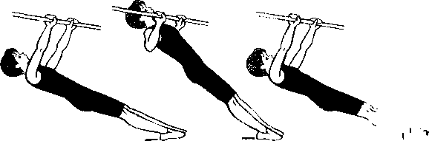

**Засчитывается количество правильно выполненных подтягиваний.**

*Основные ошибки в технике подтягивания из виса лёжа на низкой перекладине:*

* подтягивания с рывками или с прогибанием туловища;
* подбородок не поднялся выше грифа перекладины;
* отсутствие фиксации на 0,5 с исходного положения при выполнении упражнения;
* разновременное сгибание рук.

При подтягивании на низкой перекладине наиболее активны мышцы - сгибатели кисти, трёхглавая мышца плеча, двуглавая мышца плеча, плечелучевая мышца, большая грудная мышца, широчайшая мышца спины, прямая мышца живота.

*Упражнения, развивающие силу мышц рук и плечевого пояса*

1. Сгибание и разгибание рук в упоре лёжа на гимнастической скамейке.

2. Сгибание и разгибание рук в упоре сидя и лёжа сзади (руки на гимнастической скамейке).

3. Сгибание и разгибание рук с гантелями в локтевых суставах.

4.Вис лёжа на низкой перекладине (5 с и более) на полусогнутых руках.

5. Подтягивание на низкой перекладине из виса сиди.

6. Подтягивание из виса лёжа на низкой перекладине хватом снизу.

***«Никогда не унывай– отжимания выполняй!»***

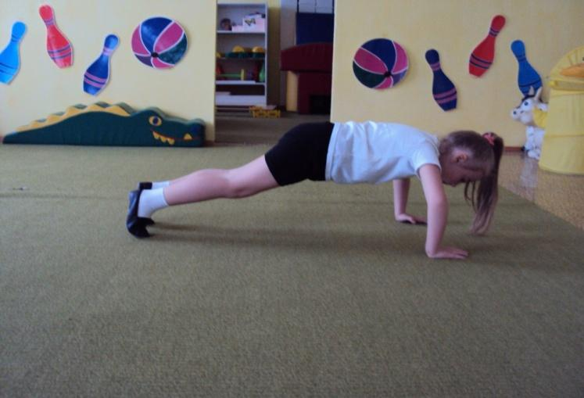

**Сгибание и разгибание*рук в упоре лёжа***

Тестовое испытание предназначено для определения уровня развития силы и силовой выносливости мышц рук.

***Техника выполнения.*** И. п. — упор лёжа на полу. Кисти рук на ширине плеч, пальцы вперёд, локти разведены не более чем на 45 градусов.

Ноги вместе, стопы упираются в пол без опоры. Плечи, туловище, ноги составляют прямую линию.

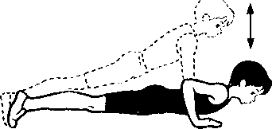

Сгибание рук выполняется до лёгкого касания грудью пола, не нарушая прямой линии тела, разгибание — до полного выпрямления рук I; локтевых суставах при сохранении той же прямой линии (рис. 29).

Выполнив разгибание рук, необходимо зафиксировать исходное положение

на 0,5 с, затем продолжить выполнение упражнения. Засчитывается количество правильно выполненных сгибаний и разгибаний рук, фиксируемых счётом судьи.

*Основные ошибки в технике сгибания и разгибания рук в упоре лёжа:*

* касание пола коленями, бёдрами, тазом;
* нарушение прямой линии «плечи — туловище — ноги» (при выполнении упражнения испытуемый сгибает или прогибает туловище);
* разновременное разгибание рук;
* отсутствие фиксации на 0,5 с исходного положения при выполнении упражнения.

***Поднимание туловища из положения лёжа на спине***

Тестовое испытание предназначено для определения уровня развития силовой выносливости мышц — сгибателей туловища. Для выполнения тестирования создаются пары, один из партнёров выполняет упражнение, другой удерживает его ноги за ступни и голени. Затем участники меняются местами.

***Техника выполнения****.* Упражнение выполняется из и. п. лёжа на спине на гимнастическом мате, руки за головой «в замок», лопатки касаются мата, ноги согнуты в коленях под прямым углом, ступни прижаты партнёром к полу (рис. 31).

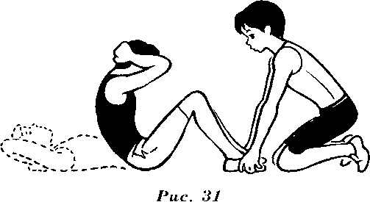

*Основные ошибки в технике поднимания туловища из положении лёжа на спине:*

* отсутствие касания локтями бёдер (коленей);
* отсутствие касания лопатками гимнастического мата;
* пальцы разомкнуты «из замка».

**«Гибкость свою развиваем и наклоны выполняем!»**

**Наклон вперёд из положения_стоя**

Тестовое испытание предназначено для определения уровня развития подвижности в суставах и выполняется из и. и. стоя на полу или гимнастической скамейке, ноги выпрямлены в коленях, ступни ног расположены параллельно на ширине 10—15 см.

При выполнении испытания (теста) *на полу* участник по команде делает два предварительных наклона. При третьем наклоне касается пола пальцами или ладонями двух рук и фиксирует результат в течение 2 с.

При выполнении испытания (теста) *на гимнастической скамейке* по команде участник делает два предварительных наклона, скользя пальцами рук по линейке измерения. При третьем наклоне участник максимально сгибается и фиксирует результат в течение 2 с (рис. 33). Величина гибкости измеряется по расстоянию в сантиметрах от нулевой отметки до кончика третьего пальца руки. Если пальцы не достают до нулевой отметки, то измеренное расстояние обозначается знаком «минус» (-), а если опускается ниже нулевой отметки — знаком «плюс» (+).

*Основные ошибка в технике наклона вперёд из положения стоя:*

* сгибание ног в коленях;
* фиксация результата пальцами одной руки;
* отсутствие фиксации результата в течение 2 с.Во время наклона вперёд сгибание производится в тазобедренных суставах и в суставах поясничного и нижнего грудного отделов позвоночного столба.

*Упражнения, увеличивающие подвижность в тазобедренных суставах*

1. Из упора присев разгибание ног, не отрывая рук от пола (рис. 34, 1).

2. Наклоны вперёд, притягивая туловище к ногам с помощью рук (рис. 34, 2).

**Бег на лыжах**

Бег на лыжах представлен в комплексе ГТО (для возрастных групп от 6 до 17 лет) дистанциями 1, 2, км. Без учета времени для детей.

3 вида для детей 1 ступени:

Бег на лыжах 1 км.

Бег на лыжах 2км

И смешанное передвижение по 1.5 км по пересеченной местности

Проводится свободным стилем преимущественно на местности со слабо- и среднепересечённым рельефом, в закрытых от ветра местах в соответствии с санитарно-эпидемиологическими требованиями к условиям и организации обучения в общеобразовательных организациях (Санитарно-эпидемиологические правила и нормативы СанПиН 2.4.2.2821-10). Для бега на лыжах готовят трассы в форме замкнутого круга или петли со стартом и финишем в одном месте. Лыжня должна быть плотной и хорошо укатанной. Соревнования проводят в соответствии с правилами по лыжным гонкам. Старт раздельный - через 10-15 с. Стартовые (нагрудные) номера следует выдавать в соответствии с подготовленностью участников - сильных лучше ставить в начало стартового протокола.

Для выполнения нормативов комплекса ГТО в беге на лыжах нужно хорошо владеть техникой лыжных ходов и переходов с одного хода на другой, способами подъёмов и спусков с гор, поворотов, торможений. Овладение этими двигательными действиями предусмотрено в учебном процессе по предмету «Физическая культура» при прохождении раздела «Лыжная подготовка».

Выполнение нормативов комплекса ГТО в беге на лыжах определяется не только технической подготовленностью, но и уровнем развития выносливости, скоростных и силовых способностей.

Участники делятся на не сколько команд по 5-6 человек.

Игры-соревнования на лыжах: «Гонка с преследованием», «Гонка по кругу», «Гонки с выбыванием», «Быстрая команда» и др.

.6. Игры-соревнования на лыжах: «Лучший стартёр», «Быстрый лыжник», «Старт с преследованием», «Кто быстрее» и др.

7. Лыжные эстафеты с этапами 100—200 м.

8. Сгибание и разгибание рук в упоре лёжа в быстром темпе в течение 10-15 с (скоростные отжимания).

9. Приседания и полуприседания в быстром темпе.

***Силовые способности*** проявляются в беге на лыжах при достаточно долгом выполнении силовой работы при отталкивании руками и ногами (силовая выносливость). В то же время, чтобы эффективно отталкиваться ногами (особенно при коньковых ходах), необходимо прилагать усилия как можно быстрее, а это зависит от уровня развития скоростно-силовых способностей.